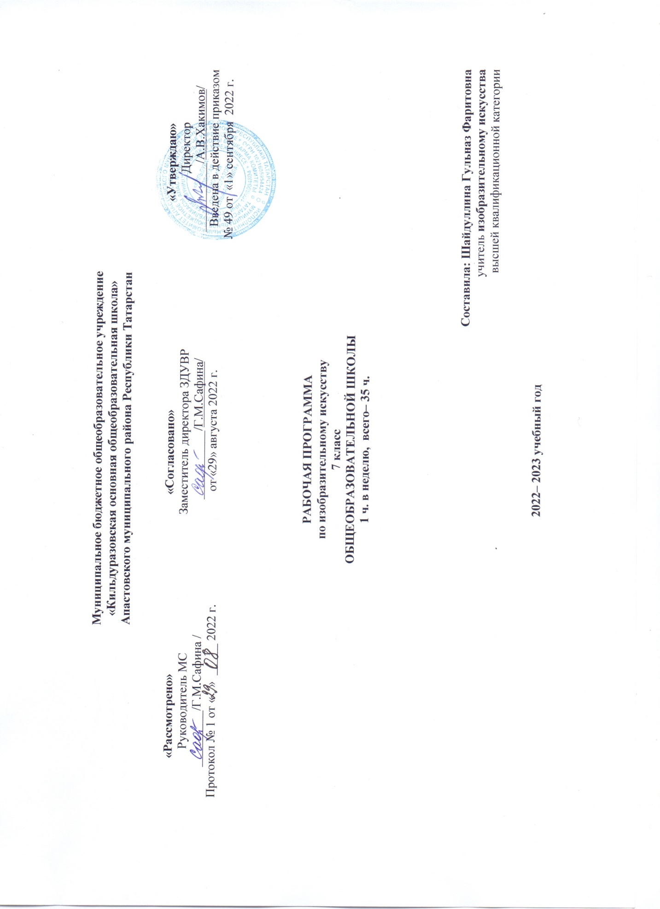

Пояснительная записка

Рабочая программа по изобразительному искусству для 7 класса составлена на основе:
- Федерального государственного образовательного стандарта основного общего образования, утвержденного приказом Министерства образования и науки Российской Федерации от 17 декабря 2010г. №1897;
- Основной образовательной программы МБОУ «Кильдуразовская основная общеобразовательная школа» Апастовского муниципального района Республики Татарстан, реализующего федеральный государственный образовательный стандарт основного общего образования;
- Учебного плана МБОУ – «Кильдуразовская основная общеобразовательная школа» Апастовского муниципального района Республики Татарстан на 2022 – 2023 учебный год (утвержденного решением педагогического совета, протокол №1, приказ от 29 августа 2022 года и приказом МБОУ «Кильдуразовская ООШ» от 1 сентября 2022 г, №49).
Общая характеристика учебного предмета
Планирование составлено на основе примерной программы «Изобразительное искусство» 5-7класса Москва. «Просвещение» 2011год (Стандарты второго поколения). Учебник «Изобразительное искусство» Искусство в жизни человека. Автор Л.А. Неменская «Просвещение» Москва, 2012год

Основная цель предмета Изобразительное искусство – развитие визуально-пространственного мышления учащихся как форм эмоционально-ценностного, эстетического освоения мира, самовыражения и ориентации в художественном и нравственном пространстве культуры.
Художественное развитие учащихся осуществляется в процессе практической, теоретической формы художественного творчества.

Основные задачи предмета Изобразительное искусство:
• формирование опыта смыслового и эмоционально-ценностного восприятия визуального образа реальности и произведений искусства;
• освоение художественной культуры как формы материального выражения в пространственных формах духовных ценностей;
• развитие творческого опыта как формирование способности к самостоятельным действиям в ситуации неопределенности;
• формирование активного заинтересованного отношения к традициям культуры как к смысловой, эстетической и личностно значимой ценности;
• воспитание уважения к истории культуры своего Отечества, выраженной в ее архитектуре, изобразительном искусстве, в национальных образах предметно-материальной и пространственной среды и понимании красоты человека;
• развитие способности ориентироваться в мире современной художественной культуры;
• овладение основами культуры практической работы различными художественными материалами и инструментами для эстетической организации и оформления школьной, бытовой и производственной среды.
Программа по изобразительному искусству дает широкие возможности для педагогического творчества, проявления индивидуальности учителя, учета особенностей конкретного региона России.
• формирование опыта смыслового и эмоционально-ценностного восприятия визуального образа реальности и произведений искусства;
• освоение художественной культуры как формы материального выражения в пространственных формах духовных ценностей;

Планируемые результаты освоения учебного предмета
Занятия по изобразительному искусству в соответствии с требованиями к результатам освоения основной образовательной пр. общего образования федерального государственного образовательного стандарта направлены на достижение учащимися личностных, метапредметных и предметных результатов.
Личностные результаты освоения основной образовательной программы основного общего образования должны отражать:
– воспитание российской гражданской идентичности: патриотизма, уважения к Отечеству, прошлому и настоящему многонационального народа России; осознание своей этнической принадлежности, знание истории, языка, культуры своего народа, своего края, основ культурного наследия народов России и человечества; усвоение гуманистических, демократических и традиционных ценностей многонационального российского общества; воспитание чувства ответственности и долга перед Родиной;
– формирование ответственного отношения к учению, готовности и способности, обучающихся к саморазвитию и самообразованию на основе мотивации к обучению и познанию, осознанному выбору и построению дальнейшей индивидуальной траектории образования на базе ориентировки в мире профессий, с учетом устойчивых познавательных интересов, а также на основе формирования уважительного отношения к труду;
– формирование целостного мировоззрения, соответствующего современному уровню развития науки и общественной практики, учитывающего социальное, культурное, языковое, духовное многообразие современного мира;
– формирование осознанного, уважительного и доброжелательного отношения к другому человеку. Его мнению, мировоззрению, культуре, языку, вере, гражданской позиции. К истории, культуре, религии, традициям, языкам, ценностям народов России и народов мира; готовности и способности вести диалог с другими людьми и достигать в нем взаимопонимания;
– освоение социальных норм, правил поведения; участие в школьном самоуправлении и общественной жизни в пределах возрастных компетенций с учетом региональных, этнокультурных, социальных и экономических особенностей;
– развитие морального сознания, формирование нравственных чувств и нравственного поведения, осознанного и ответственного отношения к собственным поступкам;
– формирование коммуникативной компетентности в общении и сотрудничестве со сверстниками, детьми старшего и младшего возраста, взрослыми в процессе образовательной, общественно полезной, учебно-исследовательской, творческой и других видов деятельности;
– формирование ценности здорового и безопасного образа жизни; усвоение правил индивидуального и коллективного безопасного поведения в чрезвычайных ситуациях, угрожающих жизни и здоровью людей, правил поведения на транспорте и на дорогах;
– формирование основ экологической культуры соответствующей современному уровню экологического мышления, развитие опыта экологически ориентированной и практической деятельности в жизненных ситуациях;
– осознание значения семьи в жизни человека и общества, принятие ценности семейной жизни, уважительное и заботливое отношение к членам своей семьи;
– развитие эстетического сознания через освоение художественного наследия народов России и мира, творческой деятельности эстетического характера.
Метапредметные результаты освоения основной образовательной программы основного общего образования должны отражать:
– умение самостоятельно определять цели своего обучения, ставить и формулировать для себя новые задачи в учебе и познавательной деятельности, развивать мотивы и интересы своей познавательной деятельности;
– умение соотносить свои действия с планируемыми результатами, осуществлять контроль своей деятельности в процессе достижения результата, определять способы действий в рамках предложенных условий и требований, корректировать свои действия в соответствии с изменяющейся ситуацией;
– умение оценивать правильность выполнения учебной задачи, собственные возможности ее решения;
– владение основами самоконтроля, самооценки, принятия решений и осуществления осознанного выбора в учебной и познавательной деятельности;
– умение определять понятия, создавать обобщения, устанавливать аналогии, классифицировать, самостоятельно выбирать основания и критерии для классификации, устанавливать причинно-следственные связи, строить логическое рассуждение, умозаключение (индуктивное, дедуктивное и по аналогии) и делать выводы;
– умение организовывать учебное сотрудничество и совместную деятельность с учителем и сверстниками; работать индивидуально и в группе: находить общее решение и разрешать конфликты на основе согласования позиций и учета интересов; формулировать, аргументировать и отстаивать свое мнение;
– умение осознанно использовать речевые средства в соответствии с задачей коммуникации для выражения своих чувств, мыслей и потребностей; планирования и регуляции своей деятельности; владение монологической контекстной речью;
– формирование и развитие компетентности в области использования информационно-коммуникационных технологий (ИКТ-компетенции).
Предметные результаты характеризуют опыт учащихся.
Предметные результаты освоения основной образовательной программы основного общего образования с учетом общих требований стандарта и специфики изучаемых предметов, входящих в состав предметных областей, должны обеспечивать успешное обучение на следующей ступени общего образования.
Предметные результаты изучения предметной области «Изобразительное искусство» должны отражать:
– формирование основ художественной культуры обучающихся как части их общей духовной культуры, как особого способа познания жизни и средства организации общения; развитие эстетического, эмоционально-ценностного видения окружающего мира; развитие наблюдательности, способности к сопереживанию, зрительной памяти, ассоциативного мышления, художественного вкуса и творческого воображения;
– развитие визуально-пространственного мышления как формы эмоционально-ценностного освоения мира, самовыражения и ориентации в художественном и нравственном пространстве культуры;
– освоение художественной культуры во всем многообразии ее видов, жанров и стилей как материального выражения духовных ценностей, воплощенных в пространственных формах (фольклорное художественное творчество разных народов, классические произведения отечественного и зарубежного искусства, искусство современности);
– воспитание уважения к истории культуры своего Отечества, выраженной в архитектуре, изобразительном искусстве, в национальных образах предметно-материальной и пространственной среды, в понимании красоты человека;
– приобретение опыта создания художественного образа в разных видах и жанрах визуально-пространственных искусств: изобразительных (живопись, графика, скульптура), декоративно-прикладных, в архитектуре и дизайне; приобретение опыта работы над визуальным образом в синтетических искусствах (театр и кино);
– приобретение опыта работы различными художественными материалами и в разных техниках в различных видах визуально-пространственных искусств, в специфических формах художественной деятельности, в том числе базирующихся на ИКТ (цифровая фотография, видеозапись, компьютерная графика, мультипликация и анимация);
– развитие потребности в общении с произведениями изобразительного искусства, освоение практических умений и навыков восприятия; формирование активного отношения к традициям художественной культуры как смысловой, эстетической и личностно значимой ценности.
В итоге освоения программы учащиеся должны:
– знать о жанровой системе в изобразительном искусстве и ее значении для анализа развития искусства и понимания изменений видения мира, а, следовательно, и способов его изображения;
– знать о роли и истории тематической картины в изобразительном искусстве и ее жанровых видах (бытовой и исторический жанр, мифологическая и библейская темы в искусстве);
– понимать процесс работы художника над картиной, смысл каждого этапа этой работы, роль эскизов и этюдов;
– знать о композиции как о целостности и образном строе произведения, о композиционном построении произведения, роли формата, выразительном значении размера произведения, соотношении целого и детали, значении каждого фрагмента и его метафорическом смысле;
– чувствовать поэтическую красоту повседневности, раскрываемую в творчестве художников; понимать роль искусства в утверждении значительности каждого момента жизни человека, в понимании и ощущении человеком своего бытия и красоты мира;
– знать о роли искусства в создании памятников в честь больших исторических событий, о влиянии образа, созданного художником, на понимание событий истории;
– знать о роли изобразительного искусства в понимании вечных тем жизни, в создании культурного контекста;
– знать о поэтическом (метафорическом) претворении реальности во всех жанрах изобразительного искусства; о разнице сюжета и содержания в картине; о роли конструктивного, изобразительного и декоративного начал в живописи, графике и скульптуре; понимать роль художественной иллюстрации;
– называть наиболее значимые произведения на исторические и библейские темы в европейском и отечественном искусстве; понимать особую культуростроительную роль русской тематической картины XIX–XX столетий;
– иметь представление об историческом художественном процессе, о содержательных изменениях картины мира и способах ее выражения, о существовании стилей и направлений в искусстве, о роли творческой индивидуальности художника;
– иметь представление о сложном, противоречивом и насыщенном художественными событиями пути российского и мирового изобразительного искусства в XX веке;
– получить первичные навыки передачи пропорций и движений фигуры человека с натуры и по представлению;
– научиться владеть материалами живописи, графики и лепки на доступном возрасту уровне;
– развивать навыки наблюдательности, способность образного видения окружающей ежедневной жизни, формирующие чуткость и активность восприятия реальности;
– получить навыки соотнесения собственных переживаний с контекстами художественной культуры; получить творческий опыт в построении тематических композиций, предполагающий сбор художественно-познавательного материала, формирование авторской позиции по выбранной теме и поиски способа ее выражения.

Место учебного предмета в учебном плане
Данная рабочая программа рассчитана на 35 часов в год из расчета 1 часа в неделю.
Продолжительность учебного времени в 7 классе 35 учебных недель.
Освоение программы по изобразительному искусству в 7 классе заканчивается промежуточной аттестацией в форме годовой оценки.

Содержание учебного предмета

Распределение тем по разделам

№ | Название раздела | Кол-во часов | Количество контрольных
1 | Изображение фигуры человека и образ человека | 6
2 | Поэзия повседневности | 9
3 | Великие темы жизни | 8
4 | Реальность жизни и художественный образ | 12 | 1
 | Всего | 35

Изобразительное искусство в жизни человека
Тема№1. Изображение фигуры человека и образ человека – 6 ч.
Изображение фигуры человека в истории искусства.
Пропорции и строение фигуры человека.
Лепка фигуры человека.
Набросок фигуры человека с натуры.
Понимание красоты человека в европейском и русском искусстве.
Тема№2. Поэзия повседневности – 9 ч.
Поэзия повседневной жизни в искусстве разных народов.
Тематическая картина.
Бытовой и исторический жанры.
Сюжет и содержание в картине.
Жизнь каждого дня – большая тема в искусстве.
Жизнь в моем городе в прошлых веках (историческая тема в бытовом жанре).
Праздник и карнавал в изобразительном искусстве (тема праздника в бытовом жанре).
Тема№3. Великие темы жизни – 8 ч.
Исторические темы и мифологические темы в искусстве разных эпох.
Тематическая картина в русском искусстве XIX века.
Процесс работы над тематической картиной.
Библейские темы в изобразительном искусстве.
Монументальная скульптура и образ истории народа.
Место и роль картины в искусстве XX века.
Тема№4. Реальность жизни и художественный образ – 12 ч.
Искусство иллюстрации. Слово и изображение.
Зрительские умения и их значение для современного человека.
История искусства и история человечества.
Стиль и направление в изобразительном искусстве.
Личность художника и мир его времени в произведениях искусства.
Крупнейшие музеи изобразительного искусства и их роль в культуре.

